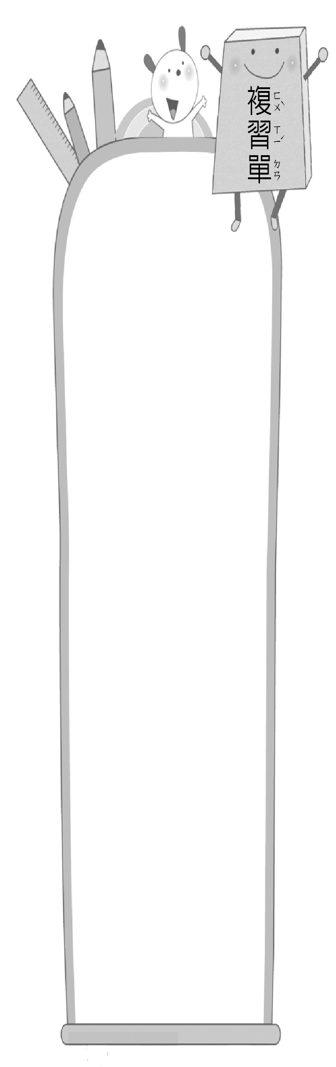
第十二課：
掉進一個兔子洞
掉進一個兔子洞

一、寫出正確的國字
三 年 班 號
姓名：
1.︵ 聊 ︶無﹁療﹂的下午
二年 班 號
姓名：
第 回
國語
二下

2.︵ 槌 ︶︵ 賽 ︶﹁垂﹂球﹁賽﹂
3.︵ 后 ︶︵ 脾 ︶王﹁厚﹂﹁脾﹂氣
壞
4.︵ 士 ︶︵ 兵 ︶︵ 幻 ︶看﹁士﹂
﹁冰﹂奇﹁換﹂的表演
5.︵ 鼠 ︶︵ 糕 ︶老﹁數﹂吃蛋﹁高﹂
6.︵ 夏 ︶︵ 令 ︶﹁下﹂﹁另﹂營活動

二、寫出有同樣部件的國字，再造一個語詞

牌
片 | 卑
版 | 脾
：
：
盜版 | 脾氣

三、寫出相同的部件並造兩個詞
夢︵ 夕 ︶—︵ 夢境 ︶、︵ 做夢 ︶
1.
外︵ 夕 ︶—︵ 外面 ︶、︵ 內外 ︶

刺︵ 刂 ︶—︵ 刺激 ︶、︵ 諷刺 ︶
2.
到︵ 刂 ︶—︵ 遲到 ︶、︵ 到達 ︶
四、填入適當的量詞
1.嬰兒室目前只有一︵ 個 ︶嬰兒，其餘都已經被父母帶回家了。
2.爸爸參加一︵ 場 ︶線上座談會後，又看了一︵ 場 ︶球賽，才出門買菜。
3.弟弟的圖畫裡有一︵ 間 ︶房子、兩︵ 朵 ︶雲、三︵ 棵 ︶櫻桃樹、四︵ 隻 ︶小雞、五︵ 朵 ︶小花，還有一︵ 架 ︶小飛機在天空翱翔。
4.妹妹穿了一︵ 件 ︶粉色連身洋裝，並戴上一︵ 頂 ︶帽子，開心去上學。
五、發揮想像力，讓句子變神奇
例：愛麗絲一︵ 喝飲料 ︶，身體就︵ 變小 ︶；一︵ 吃蛋糕 ︶，身體就︵ 變大 ︶。
1.太陽一︵ 出來 ︶，大地就︵ 變得光彩無比 ︶；一︵ 被烏雲遮住 ︶，大地就︵ 變得黑暗無光 ︶。
2.︵ 老師 ︶一︵ 進教室 ︶，︵ 學生 ︶就︵ 安靜無聲 ︶；一︵ 離開教室 ︶，︵ 學生 ︶就︵ 吵得像菜市場 ︶。

